Lỗi Ecomaintfont trên mobile

1. ngon ngữ chổ duyệt yêu cầu chưa có

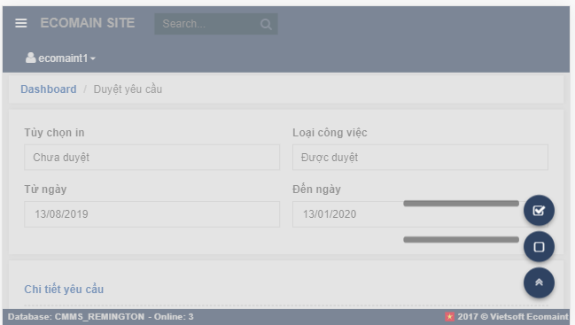

1. chọn thiết bị không hiện lên menu

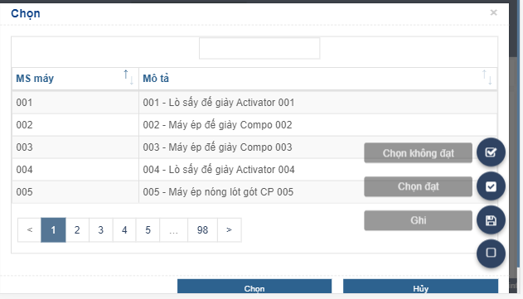

3.chi tiết kế hoạch



Ngôn ngữ trên mobile

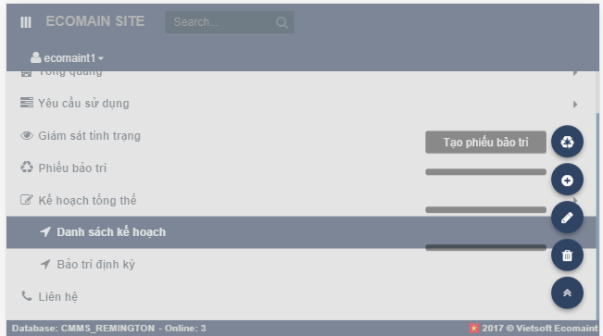

4.